**תרגיל בית 3 – מבוא לבינה מלאכותית**

**סיון יוסבשוילי 318981586**

**חורף תשפ"א**

1. 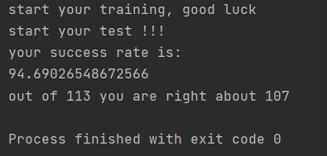תוצאת הדיוק :